【附件一-1】
東園國小111學年第 一 學期【品德教育】融入教學活動執行成果檢核表
實施年級 | 一年級 二年級三年級 四年級 五年級 六年級
融入主題(可複選) | 尊重 勤儉 誠信 感恩 關懷 正義 負責 寬恕  自律
實施方式(可複選) | 結合繪本進行，繪本名稱： 。  融入班級（健康與體育）課程，單元名稱： 營養補給站 。  融入學年自訂活動，活動主題： 。  配合校內安排之宣導活動，活動主題： 。  其他，請簡述： 。
活動概要  (條列式) | 1.介紹各種營養素與對人體健康的助益，並了解農夫、漁民、廚  房叔叔與阿姨的辛勞，進而能培養珍惜食物的觀念。  2.介紹桌椅的製造過程，培養公德心，愛惜公物。
成果描述(條列式) | 1.透過課程，能明白食物的營養，落實於每日的營養午餐，將自  己盛的飯菜吃光光，不浪費。  2.能注重公眾利益，了解愛物惜物的觀念，培養節儉的美德。
檢討建議(條列式) | 勤儉的觀念需落實於日常生活中，才能成為學生日常的好習慣。
活動照片 | 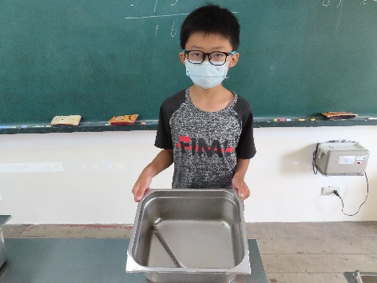 | 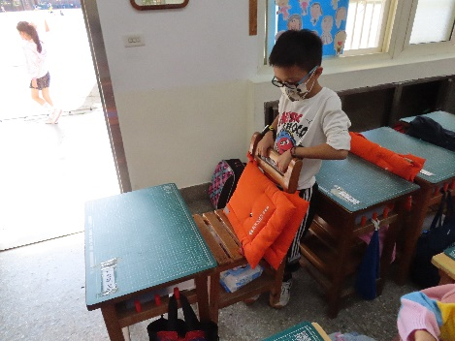
 | 依照片內容簡述辦理情形：  營養午餐吃光光，愛惜食物。 | 依照片內容簡述辦理情形：  我會輕抬桌椅、愛惜公物。
※請各學年代表填完後，可用line或mail回傳給活動組，表格若不足請自行延伸使用，謝謝。(活動組信箱pupst0102@tmail.hc.edu.tw)

